HISTORIA Y GEOGRAFÍA 1° BÁSICO Clase N° 5
Profesora: Jessica Godoy Escobar. Correo: jgodoy@colegiodelreal.cl
Fecha. Semana 19 al 23 de abril. Tiempo estimado. 90 minutos.

Objetivo a desarrollar. OA 1.
- Reconocer las estaciones del año y los períodos que se desarrollan.

Inicio.
Las estaciones del año son 4 y cada una de ellas se caracteriza por tener características especiales.
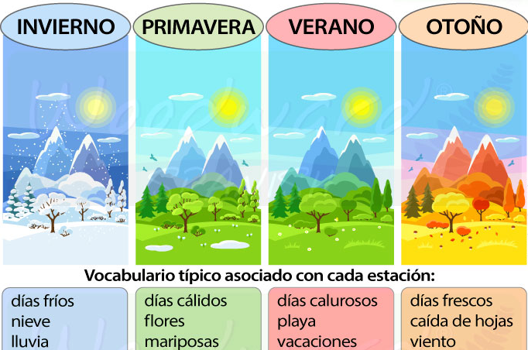
Desarrollo.
Observa cada imagen y une al niño con la estación del año correspondiente a su vestimenta y características.

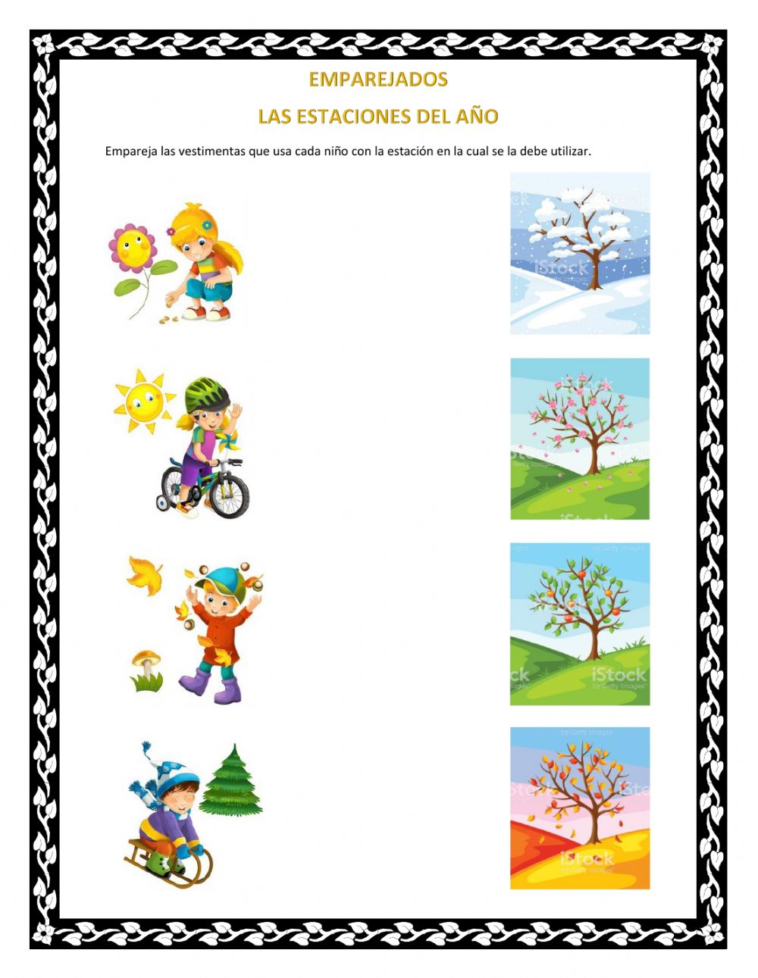
Cierre.
¿Cuál es la estación del año que más te agrada? Describe por qué.

__________________________________________________________________

__________________________________________________________________

__________________________________________________________________

__________________________________________________________________

